Resolución del Pleno del Instituto de Transparencia, Acceso a la Información Pública y Protección de Datos Personales del Estado de México y Municipios, con domicilio en Metepec, Estado de México, de fecha catorce de noviembre de dos mil dieciocho.

VISTO el expediente conformado con motivo del Recurso de Revisión con número 03716/INFOEM/IP/RR/2018, interpuestos por -----------------------------------------------------, en lo sucesivo particular o recurrente, en contra de la respuesta del Sujeto Obligado, Ayuntamiento de Metepec, se emite la presente Resolución, con base en los Antecedentes y Considerandos que a continuación se exponen:

ANTECEDENTES:

I. Presentación de la solicitud de información.

Con fecha siete de septiembre de dos mil dieciocho, el particular presentó solicitud de acceso a la información pública a través del Sistema de Acceso a la Información Mexiquense (SAIMEX), ante el Ayuntamiento de Metepec, mediante la cual requirió:

“DESCRIPCIÓN CLARA Y PRECISA DE LA INFORMACIÓN SOLICITADA
En virtud de que el Presupuesto Definitivo de Ingresos y Egresos para el ejercicio fiscal 2018 del Ayuntamiento de Metepec, Estado de México disponible en el sitio oficial del ayuntamiento se encuentra ilegible, solicito el Presupuesto Definitivo de Ingresos y Egresos para el ejercicio fiscal 2018 en una versión legible. Adjunto el documento encontrado en el sitio del ayuntamiento como evidencia del estado del documento.” (Sic.)

“MODALIDAD DE ENTREGA
A través del SAIMEX”

El sujeto obligado adjuntó la digitalización de la Gaceta Municipal, del Órgano de Gobierno Municipal de Metepec, Estado de México, del año 03, número 21, del veintitrés de febrero de dos mil dieciocho, que contiene el Presupuesto definitivo de Ingresos y Egresos para el Ejercicio Fiscal 2018, del Ayuntamiento de dicho Municipio.

II. Respuesta del Sujeto Obligado.

Con fecha dos de octubre de dos mil dieciocho, el Ayuntamiento de Metepec notificó al particular, mediante el Sistema de Acceso a la Información Mexiquense (SAIMEX), la respuesta a la solicitud de acceso a la información, a través del oficio número UT/MET/473/2018, del mismo día de recepción, suscrito por la Jefa de la Unidad de Transparencia, dirigido al solicitante, cuyo contenido es el siguiente:

“…
Misma que fue analizada, en virtud de lo cual y previa consulta al correspondiente servidor público habilitado de la administración pública municipal, me permito adjuntar al presente la información solicitada, la cual fue remitida a esta Unidad por la Tesorería Municipal.

Lo anterior en cumplimiento a lo establecido en los artículos 12, 50, 51 y 53 de la Ley de Transparencia y Acceso a la Información Pública del Estado de México y Municipios.

Se hace de su conocimiento el derecho que tiene artículo 177 de la Ley de Transparencia y Acceso a México y Municipios.
…” (Sic.)

El Sujeto Obligado, adjuntó la digitalización del Presupuesto Basado en Resultados Municipal, del uno de enero al treinta y uno de diciembre de dos mil dieciocho, con los siguientes documentos:

- Carátula de Presupuesto de Egresos (CARATULA DE EGRESOS.jpg).

- Carátula de Presupuesto de Ingresos (CARATULA DE INGRESOS.jpg).

- Presupuesto de Egresos Global Calendarizado (EGRESO CALENDARIZADO 17.jpg a EGRESO CALENDARIZADO 46.jpg).

- Presupuesto de Ingresos Detallado (INGRESO DETALLADO 03.jpg a INGRESO DETALLADO 16.jpg).

- Tabulador de Sueldos (TABULADO 1.jpg, TABULADOR 2.JPG y TABULADOR.jpg).

III. Interposición delos Recursos de Revisión.

Con fecha dos de octubre de dos mil dieciocho, se recibió en este Instituto, a través del Sistema de Acceso a la Información Mexiquense (SAIMEX), Recurso de Revisión interpuesto por la parte recurrente, en contra de la respuesta emitida por el Sujeto Obligado a la solicitud de información señalada al rubro, en los siguientes términos:

“ACTO IMPUGNADO
Solicitud de información con folio: 00176/METEPEC/IP/2018”

“RAZONES O MOTIVOS DE LA INCONFORMIDAD
La entrega de información no corresponde con lo solicitado, que fue una versión legible y completa del presupuesto de egresos del 2018.” (Sic.)

El particular adjuntó la digitalización de los documentos señalados en el Antecedente II, incisos i a v.

VII. Trámite del Recurso de Revisión ante el Instituto.

a) Turno del Recurso de Revisión. El dos de octubre de dos mil dieciocho, el Sistema de Acceso a la Información Mexiquense (SAIMEX), asignó el número de expediente 3716/INFOEM/IP/RR/2018, al medio de impugnación que nos ocupa, con base en el sistema aprobado por el Pleno de este Órgano Garante y lo turnó al Comisionado Ponente Luis Gustavo Parra Noriega, para los efectos del artículo 185, fracción I, de la Ley de Transparencia y Acceso a la Información Pública del Estado de México y Municipios.

b) Admisión del Recurso de Revisión. El ocho de octubre de dos mil dieciocho, se acordó la admisión del Recurso de Revisión interpuesto por el Recurrente en contra del Ayuntamiento de Metepec, en términos del artículo 185, fracciones I y II de la Ley de Transparencia y Acceso a la Información Pública del Estado de México y Municipios, el cual fue notificado a las partes el diecinueve del mismo mes y año, a través del Sistema de Acceso a la Información Mexiquense (SAIMEX), en el que se les otorgó un plazo de siete días hábiles posteriores a dichas notificaciones para que manifestaran lo que a su derecho conviniera y formularan alegatos.

c) Manifestaciones del Recurrente: El nueve de octubre de dos mil dieciocho, el particular proporcionó, a través del Sistema de Acceso a la Información Mexiquense (SAIMEX), la digitalización de la Gaceta Municipal, del Órgano de Gobierno Municipal de Metepec, Estado de México, del año 03, número 21, del veintitrés de febrero de dos mil dieciocho, que contiene el Presupuesto definitivo de Ingresos y Egresos para el Ejercicio Fiscal 2018, del Ayuntamiento de dicho Municipio.

d) Informe Justificado del Sujeto Obligado. El dieciséis de octubre de dos mil dieciocho, se recibió, a través del Sistema de Acceso a la Información Mexiquense (SAIMEX), el Informe Justificado, de la misma fecha de recepción, emitido por la Jefa de la Unidad de Transparencia del Ayuntamiento de Metepec, dirigido al Comisionado Ponente, cuyo contenido es el siguiente:

“…
Tercero.- Que el hoy recurrente, (…) expone como razones o motivos de la inconformidad lo siguiente:

‘La entrega de información no corresponde con lo solicitado, que fue una versión legible y completa del presupuesto de egresos del 2018.’(SIC).

A lo que este sujeto obligado declara:

Que en su so licitud inicial el ciudadano refiere ‘En virtud de que el Presupuesto Definitivo de Ingresos y Egresos para el ejercicio fiscal 2018 del Ayuntamiento de Metepec, Estado de México disponible en el sitio oficial del ayuntamiento se encuentra ilegible, solicito el Presupuesto Definitivo de Ingresos y Egresos para el ejercicio fiscal 2018 en una versión legible. Adjunto el documento encontrado en el sitio del ayuntamiento com0 evidencia del estado del documento.’

Como se advierte al final de su solicitud señala ‘Adjunto el documento encontrado en el sitio del ayuntamiento como evidencia del estado del documento.’ documento que se encuentra disponible en el link: https://metepec.gob.mx/pagina/archivo_municipal.php y que contiene la Gaceta Municipal No. 21 de fecha 23 de febrero de 2018 donde se publica el Presupuesto definitivo de Ingresos y Egresos para el Ejercicio Fiscal 2018 del Ayuntamiento de Metepec, Estado de México, el cual en efecto es ilegible.

No obstante lo anterior, la respuesta dada por este sujeto obligado no es el documento arriba citado, sino que se le adjunto una carpeta denominada Anexos.zip la cual contiene la información del Presupuesto Definitivo de Ingresos y Egresos para el Ejercicio fiscal 2018 del Ayuntamiento de Metepec, cuya información ES LEGIBLE, misma que fue proporcionada por la Tesorería Municipal mediante oficio TM/SI/2168/2018. (Se adjunta)

Por lo que se considera que se dio respuesta puntual al requerimiento del ciudadano.

Cuarto.- Que una vez dicho lo anterior, este sujeto obligado

l. Confirma su respuesta.

Con fundamento en el último párrafo del artículo 24 de la Ley de Transparencia y Acceso a la Información Pública del Estado de México y Municipios, a la letra dice:

[Se reproduce el artículo 24 de la Ley de la materia]

2. Invoca el artículo 12 párrafo segundo de la Ley de Transparencia y Acceso a la Información Pública del Estado de México y Municipios que a la letra dice:

[Se inserta el artículo 12 de la Ley citada]

Por lo antes expuesto, solicito a Usted respetuosamente:
Primero.- Tener por presentado el presente escrito de informe justificado, derivado del recurso de revisión número No. 03716/ INFOEM/ IP/ RR/ 2018 promovido por el recurrente, (…).

Segundo.- Tenga a bien considerar lo antes expuesto, a efecto de que se declaren infundadas las razones o motivos de inconformidad, y dictar resolución de conformidad con lo expuesto en el presente informe.
…” (Sic.)

El Sujeto Obligado adjuntó la digitalización del oficio número TM/SI/2168/2018, del veintiocho de septiembre de dos mil dieciocho, suscrito por el Secretario Particular del Tesorero Municipal, dirigido a la Jefa de la Unidad de Transparencia, ambos del Ayuntamiento de Metepec, por medio del cual precisó que remitía la información solicitada, en medio magnético.

d) Cierre de instrucción. El ocho de noviembre de dos mil dieciocho, al no existir diligencias pendientes por desahogar, se emitió el acuerdo por medio del cual se declaró cerrada la instrucción y se determinó pasar el expediente a resolución, en términos de lo dispuesto en los artículos 185, fracciones VI y VIII de la Ley de Transparencia y Acceso a la Información Pública del Estado de México y Municipios, que fue notificado a las partes el mismo día, a través del Sistema de Acceso a la Información Mexiquense (SAIMEX).
En razón de que fue debidamente sustanciado el expediente electrónico y no existe diligencia pendiente de desahogo, se emite la resolución que conforme a Derecho proceda, de acuerdo a los siguientes:

CONSIDERANDOS:

PRIMERO. Competencia.

El Instituto de Transparencia, Acceso a la Información Pública y Protección de Datos Personales del Estado de México y Municipios, es competente para conocer y resolver el presente recurso de revisión interpuesto por la parte recurrente, conforme a lo dispuesto en los artículos 6°, apartado A de la Constitución Política de los Estados Unidos Mexicanos; 5°, párrafos vigésimo, vigésimo primero y vigésimo segundo, fracciones I, II, III, IV y V de la Constitución Política del Estado Libre y Soberano de México; 1°, 8°, 9°, 10, 37 y 42, fracciones I, II y III, de la Ley General de Transparencia y Acceso a la Información Pública; 1°, 2°, fracciones II y IV; 13, 29, 36, fracciones I y II; 176, 178, 179, 181 párrafo tercero, 185, 188 y 189 de la Ley Transparencia y Acceso a la Información Pública del Estado de México y Municipios; 7°, 9°, fracciones I y XXIV y 11 del Reglamento Interior del Instituto de Transparencia, Acceso a la Información Pública y Protección de Datos Personales del Estado de México y Municipios.

SEGUNDO. Metodología de estudio.

De las constancias que forma parte del Recurso de Revisión que se analiza, se advierte que previo al estudio del fondo de la litis, es necesario estudiar las causales de improcedencia y sobreseimiento que se adviertan, para determinar lo que en Derecho proceda.

Causales de improcedencia.

Este Instituto realiza el estudio oficioso de las causales de improcedencia, por tratarse de una cuestión de orden público y de estudio preferente (acorde con el Criterio orientador en la Tesis de Jurisprudencia “IMPROCEDENCIA.” (Semanario Judicial de la Federación, Quinta Época, 1985, pág. 262), el cual establece que debe examinarse previamente la procedencia del juicio de amparo, sea que las partes lo soliciten o no, por ser una cuestión de orden público; de tal suerte, deberá ser desechado cualquier Recurso de Revisión que actualice alguno de los supuestos establecidos en el artículo 191 de la Ley de Transparencia y Acceso a la Información Pública del Estado de México y Municipios, por ser improcedente.

En el presente caso, no se actualiza ninguna de las causales de improcedencia establecidas en el ordenamiento jurídico previamente señalado, toda vez que: el recurso fue presentado dentro del plazo establecido en el artículo 178 de la Ley la materia; además, que este Instituto no tiene conocimiento de que se encuentre en trámite algún medio de defensa presentado por el recurrente ante otra instancia; no existió prevención alguna; la veracidad de la respuesta no formó parte del agravio; ni se realizó una consulta o ampliación a los alcances del requerimiento informativo.

Asimismo, se actualiza la causal de procedencia del recurso de revisión señalada en el artículo 179, fracción VI, de la Ley en cita, pues la parte Recurrente se inconformó con la entrega de información que no corresponde con lo solicitado.

Causales de sobreseimiento.

Por ser de previo y especial pronunciamiento, este Instituto analiza si se actualiza alguna causal de sobreseimiento.

El artículo 192 de la Ley Transparencia y Acceso a la Información Pública del Estado de México y Municipios, señala las causales por las cuales se puede sobreseer en todo o en parte, el Recurso de Revisión; así, del análisis realizado por este Instituto, se advierte que no se actualiza algún supuesto de sobreseimiento; lo anterior, en virtud de que no hay constancias en el expediente en que se actúa, de que el recurrente se haya desistido del recurso, haya fallecido, sobreviniera alguna causal de improcedencia, que el Sujeto Obligado hubiese modificado o revocado el acto impugnado o bien, haya quedado sin materia.

Por tales motivos, se considera procedente entrar al fondo del presente asunto.

TERCERO. Determinación de la Controversia.

Una vez realizado el estudio de las constancias que integran el expediente en que se actúa, se desprende lo siguiente:

El peticionario solicitó el Presupuesto Definitivo de Ingresos y Egresos para el Ejercicio Fiscal dos mil dieciocho, del Ayuntamiento de Metepec, dado que el publicado en Internet se encontraba ilegible.

El Sujeto Obligado proporcionó la Carátula de Presupuesto de Egresos e Ingresos, el Presupuesto de Egreso Global Calendarizado, el Presupuesto de Ingresos Detallado y el Tabulador de Sueldos, todos del Presupuesto Basado en Resultados Municipal, correspondiente del uno de enero al treinta y uno de diciembre de dos mil dieciocho.

Ante la respuesta previamente descrita, el Recurrente se inconformó señalando que la información proporcionada no correspondía con lo requerido, al ser la versión legible y completa del presupuesto de egresos del dos mil dieciocho; motivo por el cual se actualiza el supuesto previsto en el artículo 179, fracción VI, de la Ley de Transparencia y Acceso a la Información Pública del Estado de México y Municipios, correspondiente a –La entrega de información que no corresponda con lo solicitado-.

CUARTO. Marco normativo aplicable en materia de transparencia y acceso a la información pública.

El artículo 6°, Apartado A), fracción I de la Constitución Política de los Estados Unidos Mexicanos, establece que toda la información en posesión de cualquier autoridad, es pública y sólo podrá ser reservada temporalmente por razones de interés público.

La Ley General de Transparencia y Acceso a la Información Pública, publicada en el Diario Oficial de la Federación el 4 de mayo de 2015, dispone en su artículo 70, la información que se considera corresponde a las Obligaciones de Transparencia, la cual debe estar disponible para cualquier persona de manera permanente y actualizada.

Por su parte, en materia local, el artículo 5°, fracción I de la Constitución Política del Estado Libre y Soberano de México, es coincidente con la Constitución Federal, en el sentido de la publicidad de toda la información, con la única restricción de proteger el interés público, así como la información referente a la intimidad de la vida privada y la imagen de las personas, con las excepciones que establezca la ley reglamentaria.

Por su parte, la Ley de Transparencia y Acceso a la Información Pública del Estado de México y Municipios (Reglamentaria del artículo 5° de la Constitución Local), establece lo siguiente:

El artículo 12, que, quienes generen, recopilen, administren, manejen, procesen, archiven o conserven información pública serán responsables de la misma.

El artículo 18, que, los Sujetos Obligados deberán documentar todo acto que derive del ejercicio de sus facultades, competencias o funciones, considerando desde su origen la eventual publicidad y reutilización de la información que generen.

El artículo 19, que, se presume que la información debe existir si se refiere a las facultades, competencias y funciones que los ordenamientos jurídicos aplicables otorgan a los sujetos obligados y en caso de que dichas facultades no se hayan ejercido, se deberá motivar la respuesta en función de las causas que motivaron tal circunstancia.

El artículo 92, detalla la información que corresponde a las Obligaciones de Transparencia, de las que destaca la contenida en la fracción XXV, concerniente a la información financiera sobre el presupuesto asignado.

El artículo 94, enlista la información que corresponde a las Obligaciones de Transparencia Específicas para el Poder Ejecutivo y Municipios, de las que destaca la contenida en la fracción I, inciso b), presupuesto de egresos y las fórmulas de distribución de los recursos otorgados.

QUINTO. Estudio de Fondo.

El recurrente solicitó el Presupuesto Definitivo de Ingresos y Egresos para el Ejercicio Fiscal dos mil dieciocho, del Ayuntamiento de Metepec. En respuesta, el sujeto Obligado, proporcionó el Presupuesto Basado en Resultados Municipal, correspondiente del uno de enero al treinta y uno de diciembre de dos mil dieciocho.

Inconforme el particular presentó recurso de revisión por la entrega de información que no corresponde con lo solicitado; durante la sustanciación del expediente, el Sujeto Obligado precisó que desde respuesta proporcionó el Presupuesto Definitivo de Ingresos y Egresos para el Ejercicio Fiscal dos mil dieciocho, del Ayuntamiento de Metepec. Lo anterior, se desprende de las documentales que obran en el expediente de referencia, materia de la presente resolución, consistentes en: la solicitud de acceso a la información con número de folio 00176/METEPEC/IP/2018; la respuesta otorgada por el Sujeto Obligado y anexos; el escrito recursal y las manifestaciones realizadas por el Ente Recurrido y el Particular respectivamente; instrumentales que se toman en cuenta a efecto de resolver el presente medio de impugnación, conforme a lo dispuesto por el artículo 185, fracción IV, de la Ley de Transparencia y Acceso a la Información Pública del Estado de México y Municipios.

Expuestas las posturas de las partes, se procede al análisis del agravio hecho valer por la ahora Recurrente, concerniente a que la información proporcionada no corresponde al Presupuesto Definitivo de Ingresos y Egresos, dos mil dieciocho.

En principio, resulta necesario traer a colación el párrafo tercero del artículo 285, del Código Financiero del Estado de México y Municipios, que precisa que el Ayuntamiento es el encargado de aprobar el Presupuesto de Egresos del Municipio.

En el mismo sentido, el artículo 31, fracción XIX, de la Ley Orgánica Municipal del Estado de México, establece que los Ayuntamientos serán los encargados de aprobar anualmente, el Presupuesto de Egresos, en base a los ingresos presupuestados para el ejercicio de corresponda; además de señalar la remuneración de todo tipo que corresponde a un empleo, cargo o comisión de cualquier naturaleza.

En ese contexto, de conformidad con el artículo 100 y 101, fracción II, de dicho ordenamiento jurídico, el Presupuesto de Egresos, deberá contener las previsiones de gasto público y se conformará, entre otras cosas, por la estimación de los ingresos y gastos del ejercicio fiscal calendarizados.

Así, el punto 1.2 del Manual para la Planeación, Programación y Presupuesto de Egresos Municipal para el Ejercicio Fiscal 2018, publicado en la “Gaceta del Gobierno” el veinticuatro de octubre de dos mil diecisiete, establece que el Presupuesto es la estimación financiera anticipada de los ingresos y egresos del gobierno, necesarios para cumplir con los objetivos establecidos.

Asimismo, el punto III.4 Presupuesto de Egresos Municipal, de dicho Manual, establece que Presupuesto de Egresos, contendrá la siguiente información:

- Ingresos: Que se conformara por el Ingreso Detallado (formato PbRM-3a) y la Carátula de Presupuesto de Ingresos (PbRM-03b).

- Egresos: Que se integrará por Egreso Global Calendarizado (formato PbRM E-04c) y la Carátula de Presupuesto de Egresos (formato PbRM E-04d), el Tabulador de Sueldos (formato PbRM E-05), entre otros.
Además, que el Presupuesto de Egresos Municipal presentado al Órgano Superior de Fiscalización del Estado de México, deberá contar entre otras cosas, los formatos previamente señalados.

Conforme a lo anterior, se puede colegir que el Presupuesto Definitivo de Ingresos y Egresos, se conforma por los formatos autorizados por el Órgano Superior de Fiscalización del Estado de México, los cuales son los siguientes:

- Carátulas del Presupuesto de Ingresos y Egresos;
- Ingreso Detallado;
- Egreso Global Calendarizado, y
- Tabulador de Sueldos.

Conforme a lo expuesto, se desprende que el Ayuntamiento de Metepec genera y posee el Presupuesto Definitivo de Ingresos y Egresos para el Ejercicio Fiscal dos mil dieciocho, en términos del artículo 12 de la Ley de Transparencia y Acceso a la Información Pública del Estado de México y Municipios. Lo anterior, toma sustento con el hecho, de que en la página electrónica del Municipio de Metepec, disponible en la liga http://www.metepec.gob.mx/pagina/archivo_municipal.php#cuerpo, consultada el siete de noviembre a las diecisiete horas, se localiza dentro de la sección “Presupuesto Municipal” la Gaceta 21, del veintitrés de febrero de dos mil dieciocho, que contiene el Presupuesto Definitivo de Ingresos y Egresos del Ejercicio Fiscal 2018, del Ayuntamiento de Metepec, Estado de México, se muestra un extracto a continuación:

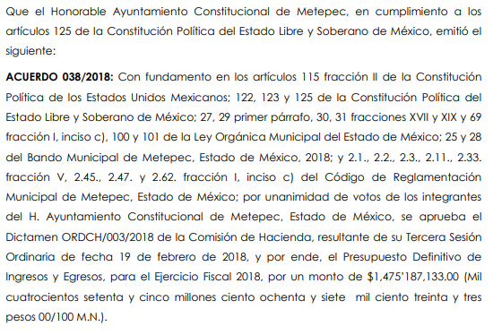

Además, de su revisión, se advierte que contienen los siguientes formatos:

- Carátula de Presupuesto de Ingresos (PbRM-03b), una hoja;
- Carátula de Presupuesto de Egresos (formato PbRM E-04d), una hoja;
- Presupuesto de Ingresos Detallado (formato PbRM-3a), conformado de catorce hojas;
- Presupuesto de Egresos Global Calendarizado (formato PbRM E-04c), integrado por treinta hojas, y
- Tabulador de Sueldos (formato PbRM E-05), formado de tres hojas.

Al respecto, cabe precisar que dichos documentos se encuentran parcialmente ilegibles, se muestra un extracto de manera de ejemplo.

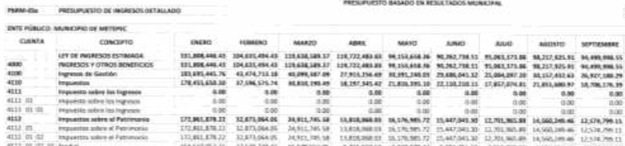

De tales circunstancias, se puede apreciar que la pretensión del ahora recurrente, es obtener los diversos documentos que conforman el Presupuesto Definitivo de Ingresos y Egresos del Ejercicio Fiscal dos mil dieciocho, del Municipio de Metepec, de manera legibles, dado que los publicados en su página de Internet, se encuentran ilegibles.

En ese contexto, el Sujeto Obligado proporcionó diversos archivos, que contienen la siguiente información.

- Carátula de Presupuesto de Egresos (CARATULA DE EGRESOS.jpg), se muestra un extracto:

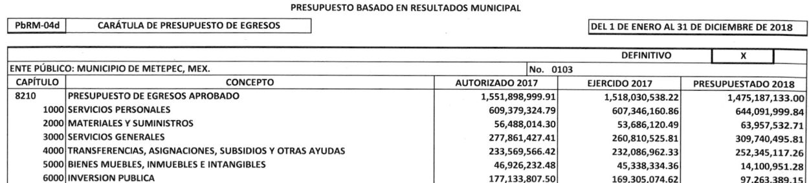

- Carátula de Presupuesto de Ingresos (CARATULA DE INGRESOS.jpg), se inserte una parte de ejemplo.

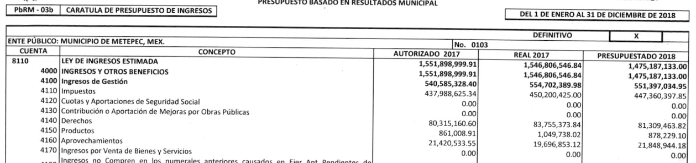

- Presupuesto de Egresos Global Calendarizado (EGRESO CALENDARIZADO 17.jpg a EGRESO CALENDARIZADO 46.jpg), conformado de treinta archivos, de los cuales, se muestra un extracto del primero, a continuación:

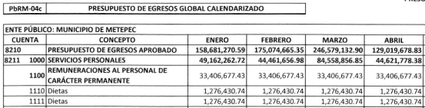

- Presupuesto de Ingresos Detallado (INGRESO DETALLADO 03.jpg a INGRESO DETALLADO 16.jpg), conformado de catorce archivos, de los cuales se inserta como ejemplo una parte del primero.

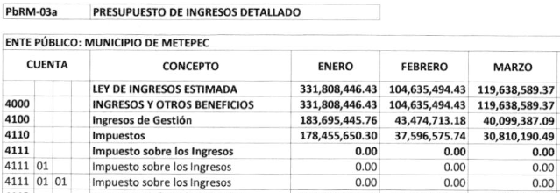

- Tabulador de Sueldos (TABULADO 1.jpg, TABULADOR 2.JPG y TABULADOR.jpg).

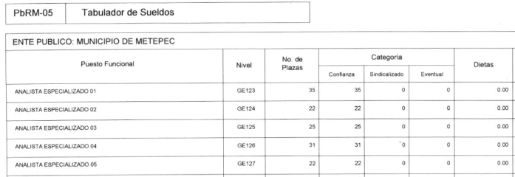

De la revisión de todos los documentos proporcionados, se colige que conforman cada uno de los formatos que integran el Presupuesto Definitivo de Ingresos y Egresos del Ejercicio Fiscal dos mil dieciocho, del Municipio de Metepec, los cuales, se encuentran de manera legible, tal como lo solicitó el ahora recurrente.

En ese orden de ideas, se colige que el Ayuntamiento de Metepec, entregó los documentos que conforman el Presupuesto Definitivo de Ingresos y Egresos del Ejercicio Fiscal dos mil dieciocho, conformado por los siguientes formatos (PbRM-3a, PbRM-3b, PbRM E-04c, PbRM E-04d y PbRM E-05), tal como obra en sus archivos, de manera legible.

En orden de ideas, si bien el ahora recurrente se inconformó señalando que los documentos entregados no correspondían con lo solicitado, lo cierto es, que el Ayuntamiento, entregó las Carátulas de Presupuesto de Ingresos y Egresos, el Presupuesto de Ingresos Detallado y Egresos Global Calendarizado y el Tabulador de Sueldos, los cuales concuerdan con los publicados en la Gaceta 21, del veintitrés de febrero de dos mil dieciocho, que contiene su Presupuesto Definitivo de Ingresos y Egresos del Ejercicio Fiscal 2018.

Por tales circunstancias, toda vez que desde respuesta, el Ente Recurrido proporcionó información que corresponde con lo solicitado, a saber, los documentos legibles que conforman el multicitado Presupuesto Definitivo, de conformidad con el artículo 160 de la Ley de la materia, se advierte que el agravio hecho valer por el solicitante deviene de INFUNDADO.

SEXTO. Decisión. Con fundamento en el artículo 186, fracción I de la Ley de Transparencia y Acceso a la Información Pública del Estado de México y Municipios, este Instituto considera procedente CONFIRMAR la respuesta otorgada por el Ayuntamiento de Metepec.

Por lo expuesto y fundado, este Pleno:

RESUELVE:

PRIMERO. Se CONFIRMA la respuesta entregada por el Sujeto Obligado a la solicitud de información con número 00176/METEPEC/IP/2018, por resultar INFUNDADOS los motivos de inconformidad vertidos por el recurrente, en términos del Considerando QUINTO y SEXTO de la presente Resolución.

SEGUNDO. NOTIFÍQUESE la presente resolución al Titular de la Unidad de Transparencia del Sujeto Obligado, a través del Sistema de Acceso a la Información Mexiquense (SAIMEX).

TERCERO. NOTIFÍQUESE al Recurrente la presente Resolución, asimismo, se hace de su conocimiento que de conformidad con lo establecido en el artículo 196 de la Ley de Transparencia y Acceso a la Información Pública del Estado de México y Municipios podrá promover el Juicio de Amparo en los términos de las leyes aplicables.

ASÍ LO RESUELVE, POR UNANIMIDAD DE VOTOS EL PLENO DEL INSTITUTO DE TRANSPARENCIA, ACCESO A LA INFORMACIÓN PÚBLICA Y PROTECCIÓN DE DATOS PERSONALES DEL ESTADO DE MÉXICO Y MUNICIPIOS, CONFORMADO POR LOS COMISIONADOS ZULEMA MARTÍNEZ SÁNCHEZ, EVA ABAID YAPUR, JOSÉ GUADALUPE LUNA HERNÁNDEZ, JAVIER MARTÍNEZ CRUZ Y LUIS GUSTAVO PARRA NORIEGA, EN LA CUADRAGÉSIMA SEGUNDA SESIÓN ORDINARIA CELEBRADA EL CATORCE DE NOVIEMBRE DE DOS MIL DIECIOCHO, ANTE EL SECRETARIO TÉCNICO DEL PLENO, ALEXIS TAPIA RAMÍREZ.

Zulema Martínez Sánchez
Comisionada Presidenta
(Rúbrica)

Eva Abaid Yapur  Comisionada  (Rúbrica) |  | José Guadalupe Luna Hernández  Comisionado  (Rúbrica)
Javier Martínez Cruz Comisionado  (Rúbrica) |  |  | Luis Gustavo Parra Noriega  Comisionado  (Rúbrica)
Alexis Tapia Ramírez
Secretario Técnico del Pleno
(Rúbrica)

Esta foja corresponde a la resolución de fecha catorce de noviembre de dos mil dieciocho, emitida en el recurso de revisión número 03716/INFOEM/IP/RR/2018.

